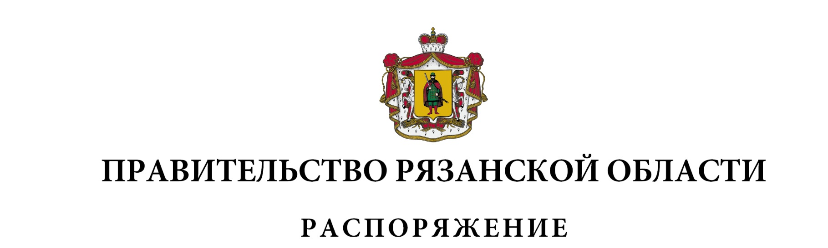
от 29 октября 2025 г. № 749-р

Внести в приложение к распоряжению Правительства Рязанской области от 12 декабря 2023 г. № 747-р (в редакции распоряжений Правительства Рязанской области от 05.02.2024 № 48-р, от 14.02.2024
№ 67-р, от 13.03.2024 № 127-р, от 25.04.2024 № 252-р, от 27.05.2024 № 303-р, от 25.06.2024 № 382-р, от 28.10.2024 № 697-р, от 21.11.2024 № 770-р,
от 13.12.2024 № 834-р, от 26.12.2024 № 919-р, от 29.01.2025 № 38-р,
от 12.03.2025 № 155-р, от 11.04.2025 № 255-р, от 12.05.2025 № 318-р, от 01.08.2025 № 510-р, от 14.08.2025 № 543-р, от 21.10.2025 № 719-р) следующие изменения:
1) в разделе 1 «Паспорт государственной программы Рязанской области «Экономическое развитие»:
- строку «Объемы финансового обеспечения за весь период реализации» подраздела 1.1 «Основные положения» изложить в следующей редакции:

«Объемы финансового обеспечения за весь период реализации | 26580049,71590 тыс. рублей (в том числе с 2024 года – 16466314,59619 тыс. рублей)»

- пункты 1, 1.1, подпункт 1.1.7 таблицы подраздела 1.5 «Финансовое обеспечение государственной программы Рязанской области» изложить в следующей редакции:

1 | 2 | 3 | 4 | 5 | 6 | 7 | 8 | 9 | 10
«1 | Государственная программа Рязанской области, всего, в том числе | 1779451,78643 | 2824016,82949 | 4969706,00983 | 1709245,58171 | 1707173,96291 | 1728014,96291 | 1748705,46291 | 16466314,59619
«1 | областной бюджет | 1605971,63643 | 2701152,17949 | 2302951,55983 | 1678912,73171 | 1701953,96291 | 1722533,96291 | 1742949,96291 | 13456425,99619
«1 | федеральный бюджет | 173480,15 | 122864,65 | 2666754,45 | 30332,85 | 5220,0 | 5481,0 | 5755,5 | 3009888,6
1.1 | Проектная часть, всего, в том числе | 1138532,26249 | 2106849,93022 | 4322667,68736 | 1039987,6688 | 1048662,6 | 1069242,6 | 1089658,6 | 11815601,34887
1.1 | областной бюджет | 968761,86249 | 1987695,03022 | 1659622,98736 | 1013364,5688 | 1048662,6 | 1069242,6 | 1089658,6 | 8837008,24887
1.1 | федеральный бюджет | 169770,4 | 119154,9 | 2663044,7 | 26623,1 | 0,0 | 0,0 | 0,0 | 2978593,1»
«1.1.7 | Региональный проект  «Системные меры развития международной кооперации и экспорта» (Рязанская область), всего, в том числе | - | 235287,67255 | 152996,6 | 152996,6 | 152996,6 | 152996,6 | 152996,6 | 1000270,67255
«1.1.7 | областной бюджет | - | 205663,47255 | 152996,6 | 152996,6 | 152996,6 | 152996,6 | 152996,6 | 970646,47255
«1.1.7 | федеральный бюджет | - | 29624,2 | 0,0 | 0,0 | 0,0 | 0,0 | 0,0 | 29624,2»
2) в разделе «Направление (подпрограмма) 1 «Повышение экономического потенциала и развитие экспорта»:
- пункты 1, 1.1 таблицы подраздела 2 «Финансовое обеспечение направления (подпрограммы)» изложить в следующей редакции:

1 | 2 | 3 | 4 | 5 | 6 | 7 | 8 | 9 | 10
«1 | Направление (подпрограмма), всего, в том числе | 436076,32296 | 532945,10774 | 342975,28763 | 344449,88763 | 340566,6 | 347966,6 | 355656,6 | 2700636,40596
«1 | областной бюджет | 381388,62296 | 477522,40774 | 317826,78763 | 317826,78763 | 340566,6 | 347966,6 | 355656,6 | 2538754,40596
«1 | федеральный бюджет | 54687,7 | 55422,7 | 25148,5 | 26623,1 | 0,0 | 0,0 | 0,0 | 161882,0
1.1 | Проектная часть, всего, в том числе | 418911,75863 | 515791,70574 | 327998,28763 | 329472,88763 | 337936,6 | 345336,6 | 353026,6 | 2628474,43963
1.1 | областной бюджет | 364224,05863 | 460369,00574 | 302849,78763 | 302849,78763 | 337936,6 | 345336,6 | 353026,6 | 2466592,43963
 | федеральный бюджет | 54687,7 | 55422,7 | 25148,5 | 26623,1 | 0,0 | 0,0 | 0,0 | 161882,0»
- пункт 5.2 таблицы пункта 3.1 «Перечень мероприятий (результатов) проектной части» подраздела 3 «Проектная часть направления (подпрограммы)» изложить в следующей редакции:
1 | 2 | 3 | 4 | 5 | 6 | 7 | 8 | 9 | 10 | 11 | 12
«5.2 | Мероприятие (результат)  «Субъектами МСП осуществлен экспорт товаров (работ, услуг) при участии ЦПЭ» | единица | - | - | - | 45 | - | - | - | - | -»
- пункты 1, 1.5, подпункт 1.5.2 таблицы пункта 3.2 «Финансовое обеспечение проектной части» подраздела 3 «Проектная часть направления (подпрограммы)» изложить в следующей редакции:
«(тыс. рублей)
1 | 2 | 3 | 4 | 5 | 6 | 7 | 8 | 9 | 10 | 11 | 12
1 | Проектная часть, всего, в том числе |  |  | 418911,75863 | 515791,70574 | 327998,28763 | 329472,88763 | 337936,6 | 345336,6 | 353026,6 | 2628474,43963
1 | областной бюджет |  |  | 364224,05863 | 460369,00574 | 302849,78763 | 302849,78763 | 337936,6 | 345336,6 | 353026,6 | 2466592,43963
 | федеральный бюджет |  |  | 54687,7 | 55422,7 | 25148,5 | 26623,1 | 0,0 | 0,0 | 0,0 | 161882,0»
«1.5 | Региональный проект  «Системные меры развития международной кооперации и экспорта» (Рязанская область), всего, в том числе | МЭР РО | М3 | - | 235287,67255 | 152996,6 | 152996,6 | 152996,6 | 152996,6 | 152996,6 | 1000270,67255
«1.5 | областной бюджет |  |  | - | 205663,47255 | 152996,6 | 152996,6 | 152996,6 | 152996,6 | 152996,6 | 970646,47255
 | федеральный бюджет |  |  |  | 29624,2 | 0,0 | 0,0 | 0,0 | 0,0 | 0,0 | 29624,2»
«1.5.2 | Мероприятие (результат)  «Субъектами МСП осуществлен экспорт товаров (работ, услуг) при участии ЦПЭ», всего, в том числе | МЭР РО | М3 | - | 64595,32121 | 0,0 | 0,0 | 0,0 | 0,0 | 0,0 | 64595,32121
«1.5.2 | областной бюджет |  |  | - | 34971,12121 | 0,0 | 0,0 | 0,0 | 0,0 | 0,0 | 34971,12121
 | федеральный бюджет |  |  | - | 29624,2 | 0,0 | 0,0 | 0,0 | 0,0 | 0,0 | 29624,2»
3) в разделе «Направление (подпрограмма) 5 «Научно-техническое
и инновационное развитие»:
- в таблице пункта 3.1 «Перечень мероприятий (результатов) проектной части» подраздела 3 «Проектная часть направления (подпрограммы)» в графе 7 пункта 2.1 цифры «12» заменить цифрами «13».

Губернатор Рязанской области |  | П.В. Малков

